Электрический генератор

Электри́ческий генера́тор — устройство, в котором неэлектрические виды энергии (механическая, химическая, тепловая) преобразуются в электрическую энергию.

Виды электрических генераторов и принципы их работы
Электрическим генератором называется машина или установка, предназначенная для преобразования энергии неэлектрической — в электрическую: механической — в электрическую, химической — в электрическую, тепловой — в электрическую и т. д. Сегодня в основном, произнося слово «генератор», мы имеем ввиду преобразователь механической энергии - в электрическую.
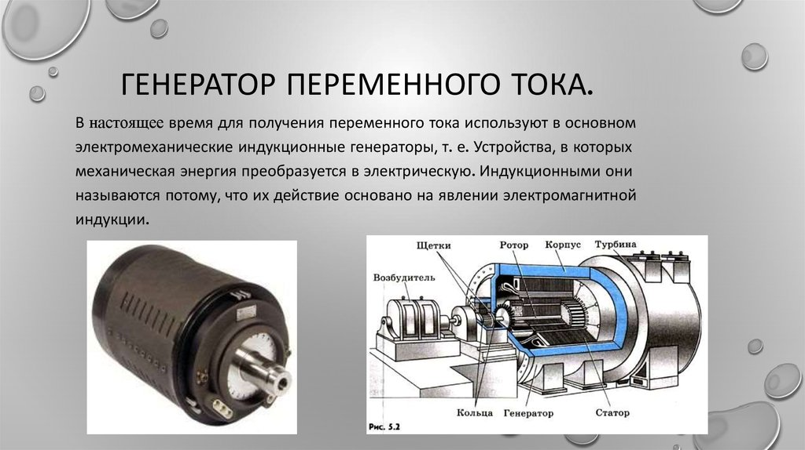
Это может быть дизельный или бензиновый переносной генератор, генератор атомной электростанции, автомобильный генератор, самодельный генератор из асинхронного электродвигателя, или тихоходный генератор для маломощного ветряка.

Принцип работы.
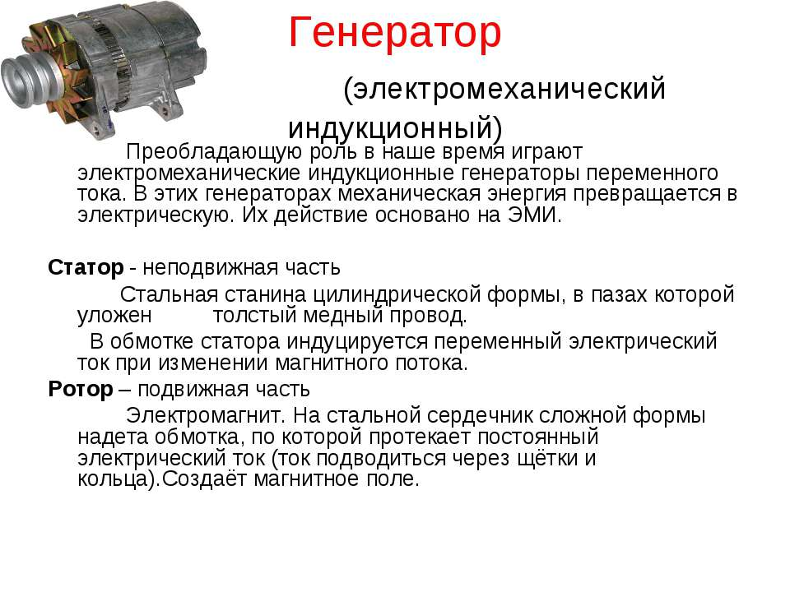Принцип работы каждого из механических генераторов — один и тот же: явление электромагнитной индукции, когда при пересечении линиями магнитного поля проводника - в этом проводнике возникает ЭДС индукции. Источниками силы, приводящей к взаимному перемещению проводника и магнитного поля, могут быть различные процессы, однако в результате от генератора всегда нужно получить ЭДС и ток для питания нагрузки.
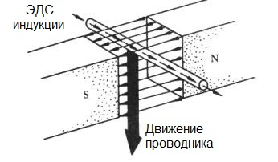
Принцип работы электрического генератора — Закон Фарадея
Принцип работы электрического генератора был открыт в 1831 году английским физиком Майклом Фарадеем. Позже этот принцип назвали законом Фарадея. Он заключается в том, что при пересечении проводником перпендикулярно магнитного поля, на концах этого проводника возникает разность потенциалов.
Первый генератор был построен самим Фарадеем согласно открытому им принципу, это был «диск Фарадея» - в котором медный диск вращался между полюсами подковообразного магнита. Устройство давало значительный ток при незначительном напряжении.
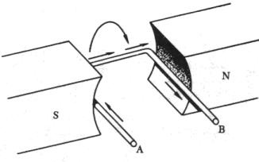
Позже было установлено, что отдельные изолированные проводники в генераторах проявляют себя гораздо эффективнее с практической точки зрения, чем сплошной проводящий диск. И в современных генераторах применяются теперь именно проволочные обмотки статора (в простейшем демонстрационном случае — виток из проволоки).

Генератор переменного тока
В подавляющем своем большинстве современные генераторы — это синхронные генераторы переменного тока. У них на статоре располагается якорная обмотка, от которой и отводится генерируемая электрическая энергия. На роторе располагается обмотка возбуждения, на которую через пару контактных колец подается постоянный ток, чтобы получить вращающееся магнитное поле от вращающегося ротора.
За счет явления электромагнитной индукции, при вращении ротора от внешнего привода (например от ДВС), его магнитный поток пересекает поочередно каждую из фаз обмотки статора, и таким образом наводит в них ЭДС.
Чаще всего фаз три, они смещены физически на якоре друг относительно друга на 120 градусов, так получается трехфазный синусоидальный ток. Фазы можно соединить по схеме «звезда» либо «треугольник», чтобы получить стандартное сетевое напряжение.
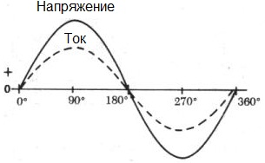
Частота синусоидальной ЭДС f пропорциональна частоте вращения ротора: f = np/60, где — p - число пар магнитных плюсов ротора, n – количество оборотов ротора в минуту. Обычно максимальная скорость вращения ротора — 3000 оборотов в минуту. Если подключить к обмоткам статора такого синхронного генератора трехфазный выпрямитель, то получится генератор постоянного тока (так работают, кстати, все автомобильные генераторы).

Автомобильные генераторы
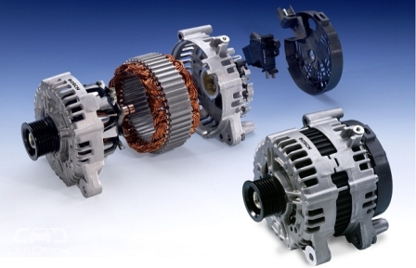
Еще один пример генератора переменного тока — самый распространенный в мире вид генератора - автомобильный генератор. Данный генератор традиционно содержит обмотку возбуждения с контактными кольцами на роторе и трехфазную обмотку статора с выпрямителем.
Встроенный электронный регулятор удерживает напряжение в допустимых для автомобильного аккумулятора пределах. Автомобильный генератор — высокооборотный генератор, его обороты могут достигать 9000 в минуту.
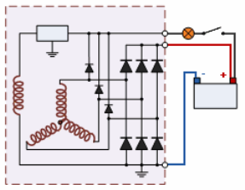
Хотя изначально ток получается переменным (полюсные наконечники ротора поочередно и в разной полярности пересекают своими магнитными потоками три фазы обмотки статора), затем он выпрямляется диодами и превращается в постоянный, пригодный для зарядки аккумулятора.

